台灣芒果 改變四川村莊命運
2014年11月02日 04:10
特派員陳曼儂╱四川攀枝花報導

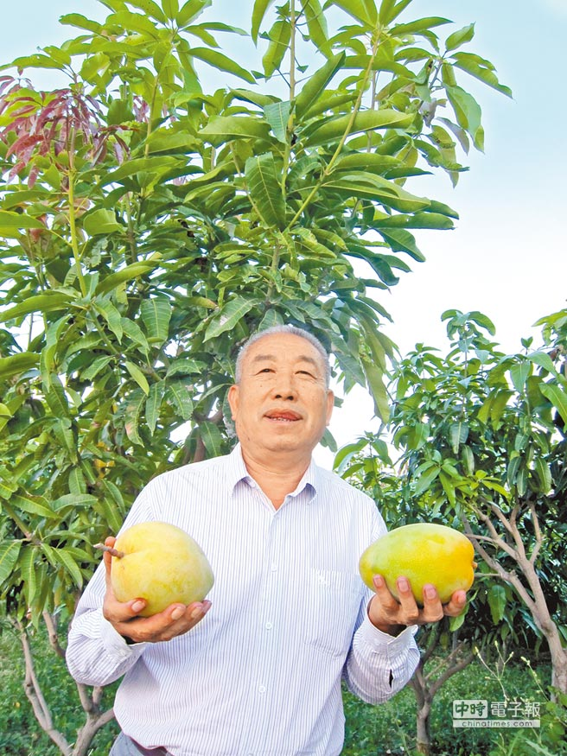
混撒拉村黨支部書記李德。（記者陳曼儂攝）
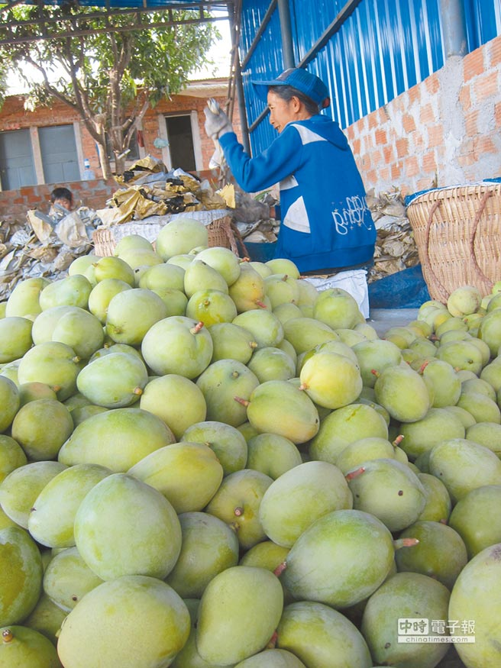
攀枝花芒果品質很好。（記者陳曼儂攝）
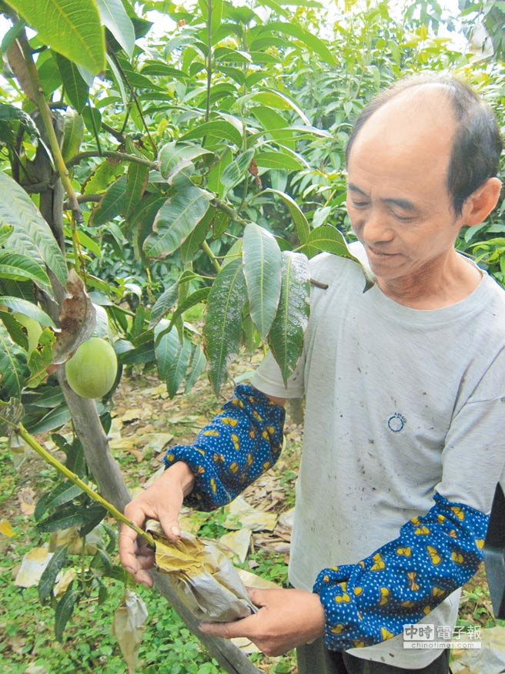
攀枝花的芒果樹。（記者陳曼儂攝）
「我們現在是家家戶戶種芒果，家家戶戶住小洋房、開小汽車！」四川省攀枝花市仁和區大龍潭鄉混撒拉村黨支部書記李德表示，原本當地是一片荒山野嶺的貧困村落，因為引進了台灣品種的芒果，而改變了全村人的命運。
過去不少台灣農民用「螞蟻搬家」的方式，把台灣品種的農產品帶到大陸種植，缺乏品種權的概念，在大陸大量生產後產能過剩、削價競爭，反而在國際市場上打擊到台灣的產業鏈；另一方面看，其實台灣農產品，也改變了不少人的人生。
「當年這裡全是一片荒郊野地，」李德看著現在萬畝芒果田滿山遍野的樣子想起當年，這是四川省攀枝花市仁和區大龍潭鄉北部的一個少數民族村「混撒拉村」，有名的又窮又貧，需要政府救助的地方。
台灣技術打造小村芒果產業
李德擔任村書記，1987年時，他想徹底改變當地人的生活，希望能自食其力，他跑遍多地找了很多水果品種，自己一個一個試種，但因為氣候太乾燥、晝夜溫差大等狀況，幾乎都死光了，沒想到唯一的水果活下來了，就是芒果。
1991年開始教村人種芒果，原本也只是「土產」，也是經歷很多次改革和萬里跋涉地請教，2000年，李德在海南島遇見台灣品種的凱特、金煌和愛文等台灣人耳熟能詳的芒果品種，如獲至寶，後來，又學到了台灣套袋的技巧，農藥可以少放一點，又能防蟲蛀、防曬，維持外觀的完好。
這下子真的改變整個村莊的產業模式，家家戶戶開始種芒果，以芒果產業為主要產業，目前全社區發展成晚熟芒果17500畝，年產量6000噸，年產值突破3000萬元（人民幣，下同）。
村民收入成長近百倍
因為氣候適合，這裡的芒果依照品種按季節種植，等於是一年中有半年都可以吃到香甜多汁的不同芒果，含糖量不輸台灣本地，且因當地乾熱，芒果能放置的時間也比海南島產的，多3到5天，很適合長途運輸，所以幾乎都是外銷到其他省市去，供不應求。
小茅草屋成了小洋房，當地村民一千多人，現在平均每年的收入1.4萬元，跟沒有芒果時代的200、300元不可同日而語，且每到農忙季節，還要到外地找工人來採收，反而讓外地人羨慕起這個小村落。

- 1

